**计算距离（李星沛）**

负责人：李星沛

预期功能：根据 echo 信号高脉冲保持时间计算出超声波模块与障碍物之间

的距离

输入输出：

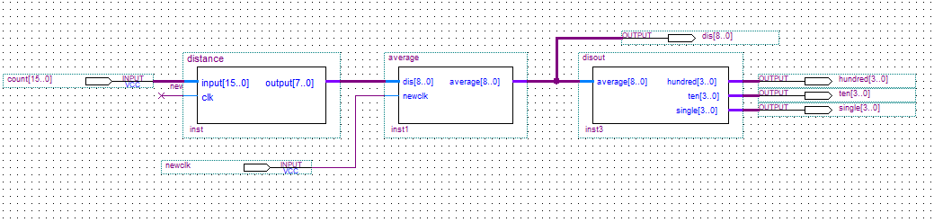

优化：通过打表输出距离和优化平均值模块，进而优化速度。

**计算距离（李星沛）**

1. **实验内容：**通过接收echo引脚上周期性高脉冲的保持时间计算出距离

**2） 设计分析：**第二个模块传给我的时间单位为 0.1ms，所以我传出的单位 cm 级；由于结果承线性变化，我选择打表的方式，获得时间即可输出距离。但这里由于是15位我认为表不用这么长，则我只取最开始8位即可。（距离设置太长了，表不好设置）。

**3） 实现功能：**根据接收echo引脚shang 周期性的高脉冲的保持时间计算出距离。公式为：测试距离= (高电平时间*声速（340m/s）)/2；所以1S距离就是170m。

2) **核心代码：**

**电路图如下：**

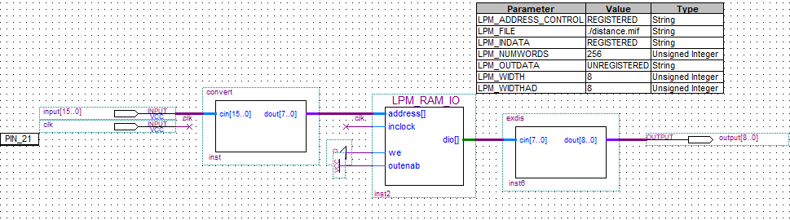

Ram中的储存值如下图：

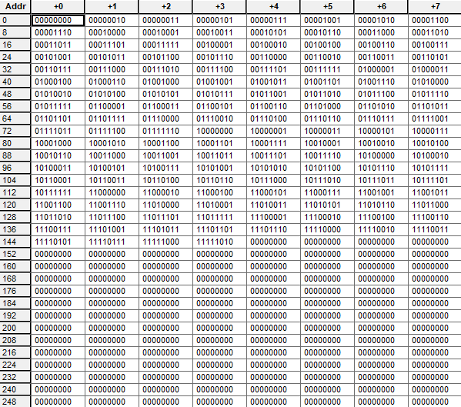。

通过计算可得，S = 1.7 ∗ t，单位为cm，故RAM中mif文件中的距离每次增加1.7。距离的范围到0-250cm。

故 RAM 中 mif 文件中的距离每次增加约1.7。

注意要把头和尾的数据都处理好，这里接入的是一个16位的时间信号值。输出也要转化为距离值输出。

转化器如下

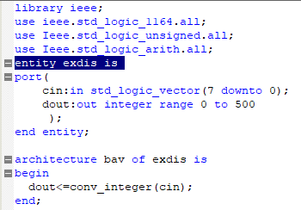

这里设置是传出上限为500cm的整数。

当然，这里还可加上一个计数平均器。

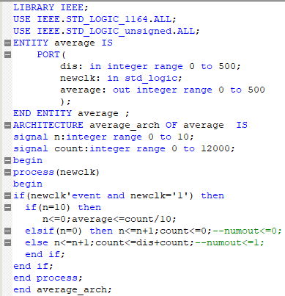

这里和示范代码唯一不一样的就是，这里是取10个平均，因为在验收时，能明显地感受到一些延迟，所以这里减少取数平均的个数。

**功能验证 仿真图（gridsize：24MHz / endtime：101ms）**

EndTime = 1us; GridSize = 10us;



由仿真图可知：当输入时间为1（单位0.1ms）时，传出的距离为2cm；计算得：(0.1*10^(-3)*340)/2 = 1.7 * 10^(-2);由于输出为整数，所以四舍五入结果后为2cm。与仿真结果相同。

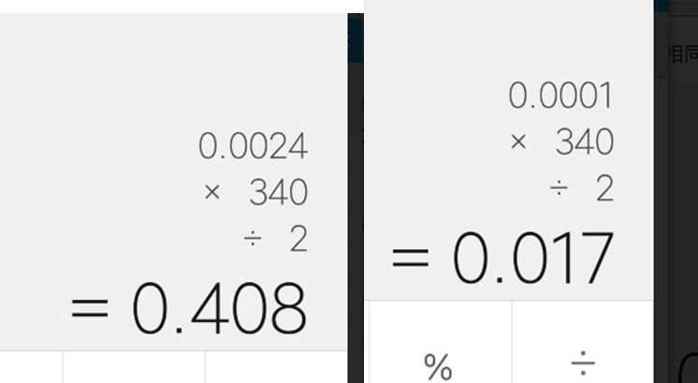

当时间为 24 时，输出为 41.通过计算公式可得：40.8cm，四舍五入后答案为41cm，与仿真结果相符。

**RTL 视图**

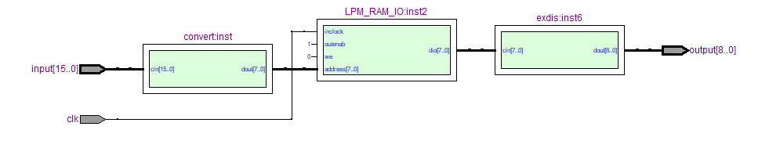

取平均数的那个模块的就不放上来了。

**实验总结:**经过波形仿真得结果与实际计算相比，答案相吻合。故设计正

确。经过此次实验自己也收获了很多，觉得自己在完成工作时要多想

**优化：**用读表得方式比直接用公式计算获得速度更快和效率更高。且与数码管显示部分的同学联动，优化计算和显示过程。